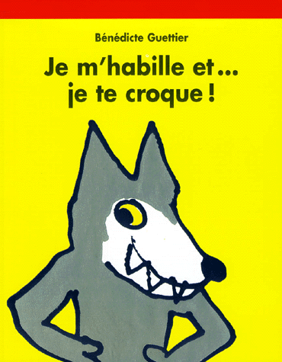
« Je m’habille et…je te croque ! » Bénédicte Guettier
Français | Traduit en : **********
Je m’habille et…je te croque ! | Me visto y … te como
Coucou !!  Je suis le loup-garou | ¡ Hola !  Que viene el coco
Je mets  ma culotte | Me pongo  la braga
Je mets  mon tee-shirt | Me pongo la camiseta
Je mets  mes chaussettes | Me pongo los calcetines
Je mets  mon pantalon | Me pongo  los pantalones
Je mets  mon pull | Me pongo el jersey
Je mets  mes bottes | Me pongo las botas
Je mets  mon chapeau | Me pongo el sombrero
Je mets  mon grand manteau et … | Me pongo  el abrigo grande
J’arrive !! | ¡Ahí voy !
Miam !! | í Ñam !

Mots isolés à traduire :
Une culotte | La braga
Un tee-shirt | La camiseta
Des chaussettes | los calcetines
Un pantalon | Pantalones
Un pull | Un jersey
Des bottes | Botas
Un chapeau | Un sombrero
Un manteau | Un abrigo

